2019年福建省南平市毕业生学业水平考试物理仿真试题（一）
一、选择题（每个2分；共32分）
1.下列发电形式中，利用不可再生能源发电的是（ ）
A. 水利发电 B. 风力发电 C. 潮汐发电 D. 火力发电
2.如图所示的四种餐具中，通常情况下属于导体的是（ ）
A. 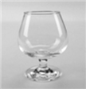 B. 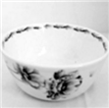 C. 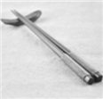 D. 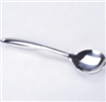
玻璃酒杯 陶瓷饭碗 木制筷子 钢制饭勺
3.下列物态变化中，属于凝固的是（ ）
A. 寒冷的冬天，湖水结成冰 B. 炎热的夏天，冰棍周围冒“白气”
C. 初冬的清晨，地面上出现霜 D. 秋天的夜晚，草叶上出现露珠
4.近一段时间，小明发现自己家的保险丝经常熔断，其原因可能是( )
A. 用电器额定电压太高
B. 保险丝的允许通过电流过大
C. 电路中某处断路
D. 安装、使用了多个大功率用电器
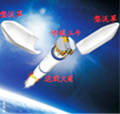
5.搭载着“嫦娥三号”的运载火箭在西昌卫星发射中心发射升空．如图是上升过程中整流罩与嫦娥三号分离的情景．以下面哪个物体为参照物，此时的“嫦娥三号”一定是静止的？（ ）
A. 地球
B. 月球
C. 整流罩
D. 运载火箭
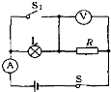
6.如图所示电路，电源电压不变，开关S处于闭合状态，当开关S₁由断开到闭合时，以下说法正确的是（ ）
A. 电压表示数不变
B. 电流表示数变小
C. 电压表与电流表的示数比值不变
D. 在相同时间内，电路消耗的电能变小
7.甲、乙两辆汽车在水平公路上行驶，它们的牵引力F_{甲}∶F_{乙}＝3∶1，速度v_{甲}∶v_{乙}＝4∶1，车重G_{甲}∶G_{乙}＝2∶1，则在相等时间内牵引力做的功W_{甲}∶W_{乙}为（ ）
A. 3∶1 B. 6∶1 C. 12∶1 D. 24∶1
8.放在水平地面上的三个实心正方体甲、乙、丙，对地面的压强相等，已知ρ_{甲}＞ρ_{乙}＞ρ_{丙}。若沿水平方向分别在甲、乙、丙三个正方体上部切去一块，使三个正方体的剩余部分对水平地面的压强仍然相等，则切去部分的质量关系为 （ ）

A. △m_{甲}＞△m_{乙}＞△m_{丙} B. △m_{甲}＝△m_{乙}＝△m_{丙}
C. △m_{甲}＝△m_{乙}＜△m_{丙} D. △m_{甲}＜△m_{乙}＜△m_{丙}
9.用凸透镜在光屏上得到火焰的像，如果用黑纸遮住凸透镜的下半部，屏上的像（ ）
A. 上半部分没有了 B. 下半部分没有了 C. 无任何变化 D. 依然完整，亮度减弱
10.如图所示，学校有前、后两个门和值班室，在前、后门各装有一个按钮开关，学校值班室有电池组、电铃和红、绿两盏点灯，要求：前门来人按下开关时，红灯亮且电铃响；后门来人按下开关时，绿灯亮且电铃响，以下电路设计符合要求的是（ ）
A. 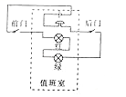B. 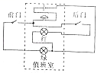C. 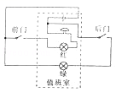 D. 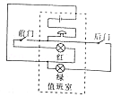
11.小林采用如图所示的两个滑轮组进行实验的目的是：探究滑轮组的机械效率可能与下列哪项因素有关（ ）
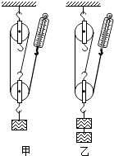

A. 动滑轮的重力 B. 被提升物体的重力 C. 承担物重的绳子股数 D. 物体被提升的高度
12.保险丝（fuse）也被称为电流保险丝，IECl27标准将它定义为“熔断体（fuse﹣link）”，电路中需要正确地安置了保险丝．那么，保险丝就会在电流异常升高到一定的高度和热度的时候，自身熔断，切断电流．从而起到保护电路安全运行的作用．以下材料适合制作保险丝的是( )
- 电阻大，熔点高的镍镉合金 B. 电阻大，熔点低的铅锑合金
- 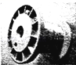​ 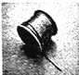​
C. 遇热极易熔化的塑料 D. 遇热电阻急剧减小的半导体材料
- 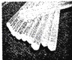​ ​
13.如图甲电源电压为3V且保持不变，闭合开关S后，滑片P从b端移动到a端的过程中，电压表示数U与电流表示数I关系图象如图乙所示，下列判断正确的是（ ）
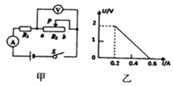

A. R₁的电阻为5Ω B. 滑动变阻器的最大电阻为15Ω
C. 通过R₁的电流和它两端电压成反比 D. 电路消耗的最大功率为1.2W
14.早晨，小明骑着自行车沿平直的公路驶向学校，强劲的北风迎面吹来，此时地面对车前轮的摩擦力为f₁ ， 对车后轮的摩擦力为f₂。则下列说法中正确的是 （ ）
A. f₁与前进方向相反，f₁＜ f₂ B. f₂与前进方向相反，f₁＞f₂
C. f₁与前进方向相同，f₁＜f₂ D. f₂与前进方向相同，f₁＞f₂
15.白炽灯泡的灯丝断开后，可把断头搭接起来继续使用，这时灯丝的（ ）
A. 电阻变大，电流减小 B. 电阻变小，电流增大 C. 电阻和电流都增大 D. 电阻和电流都减小
16.一盏标有“220V 25W”的电灯甲和一盏标有“36V 25W”的电灯乙，当它们都正常发光时（ ）
A. 甲灯亮 B. 两灯一样亮 C. 乙灯亮 D. 无法判断
二、填空题（每空1分；共16分）
17.将一根铁丝反复弯折，铁丝弯折处会发热，这是通过________的方式，使铁丝的内能________．
18.常用体温计的刻度部分为三棱体，其正面呈圆弧形，这样可以看清体温计内极细的水银柱，以便读数，这是因为圆弧形的作用相当于________镜，使我们能看到水银柱的________(填像的特点)。
19.泡温泉时感觉身体会发热，这是通过________的方式改变了身体的内能。烈日下，小兵去游泳池游泳，他感觉到游泳池边的水泥地面很烫脚，但游泳池里的水却很凉，这是因为水的________较大的缘故。
20.自然界只有两种电荷分别是________、________．电荷间的相互作用，同种电荷相互________，异种电荷相互________，________移动的方向规定为电流方向．
21.灯泡的亮度决定于________.一盏灯标有“220V 100W”是表示________是220V，如果接在110伏的电路中，则实际功率是________.
22.元宵佳节，许多人燃放孔明灯祈福．孔明灯上升时，灯罩内的气体密度________（选填“大于”、“小于”或“等于”）灯罩外的空气密度．所以孔明灯受到的浮力________重力（选填“大于”、“小于”或“等于”）．
三、作图题（每个图2分；共8分）
23.按题目要求作图．
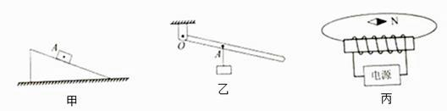

（1）如图甲，物体A沿光滑斜面下滑，作出物体所受重力和弹力的示意图．
（2）如图乙，O为轻质杠杆的支点，A点挂一重物，杠杆在图示位置平衡，作出阻力臂 和最小动力F₁的示意图．
（3）如图丙，小磁针静止在通电螺线管的正上方，请在图中标出电源的正、负极和磁感线方向．
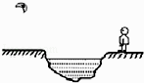
24.如图所示，夏天的一个傍晚，有一个小孩站在池塘边看到了水中有一轮弯弯的月亮．请你运用光学知识作图说明这个小孩为什么能看到水中的明月．（保留作图的痕迹）

四、简答题（4分）
25.测量液体密度的仪器叫做密度计．将其插入被测液体中，待静止后直接读取液面处的刻度值（如图）即为被测液体的密度．密度计上的刻度从上到下逐渐减小还是逐渐增大？说出你的理由．
五、实验探究题（每空0.5分；共13分）
26.如图所示，是研究光的反射定律的实验装置．
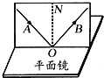

（1）把一可沿ON折叠的白色硬纸板放置在平面镜上，使一束光紧贴硬纸板射向镜面上的O点，在纸板上描出入射光线AO和反射光线OB，并测出反射角和入射角．改变光的入射角度，重复上述实验步骤．这样做的目的是研究________．
（2）硬纸板放在平面镜上时，要保持与镜面________．
（3）将一束光贴着纸板A沿AO射到O点，若将纸板B向前或向后折，观察纸板B上能不能看到反射光，这样做的目的是探究________．
（4）将纸板A、B置于同一平面后，若将一束光贴着纸板B沿BO射到O点，反射光将沿图中的OA方向射出，这说明光在反射时，________．
27.在“观察水的沸腾”实验中，小明同学的实验数据如下表：
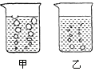
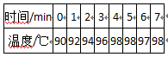

（1）从表中的数据可以看出，在第________min记录的数据明显错误，判断的理由是________．
（2）由表中数据可知，水的沸点是________℃，此时液面上的气压________ 1标准大气压（选填“小于”、“大于”或“等于”）．
（3）小明观察到水沸腾前和沸腾时水中气泡的上升情况如图甲、乙所示，其中________图是水在沸腾时的情况．
28.小华在探究怎样产生感应电流的实验中，设计了如图所示的实验装置．
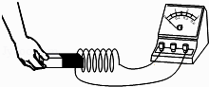

（1）将磁体向右插入螺线管中时，观察到灵敏电流计的指针向右偏转，由此可知：________
（2）将磁体从螺线管中向左拔出时，会观察到灵敏电流计的指针向________偏转（选填“左”或“右”）．
（3）通过前两步实验，可得出感应电流的方向与________方向有关．
29.根据所学知识完成实验：
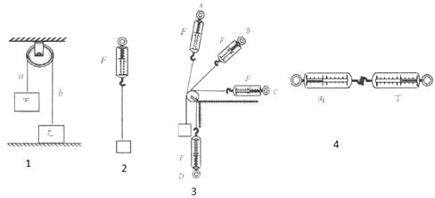

（1）如图1所示,甲物体重3N,乙物体重10N,乙静止于水平地面上则a绳对甲的拉力为________ N(不计绳重与摩擦)。
（2）为分析b绳对乙的拉力，小明做了以下实验:用弹簧测力计测出某物体的重（如图2）;然后将绳子靠着定滑轮(不计绳重与摩擦)，如图3，弹簧测力计依次放在A, B, C, D位置时，其示数保持不变。由此可见，定滑轮只改变力的________，不改变力的________ (均选填“大小”或“方向”)。所以，小明认为图1中b绳对乙的拉力为________N。
（3）接着小明再做了如图4的实验:将弹簧测力计丙与丁相互对拉，它们的示数相等于是可以得出:b绳对乙的拉力________乙对b绳的拉力(选填“等于”或“不等干”)。再通过受力分析可得，图1中地面对乙有________N的支持力，它和乙受到的重力________(选填“是”或“不是”)一对平衡力。
30.小勇同学用“伏安法’’来测量一只阻值约为5 的定值电阻R_{x} ， 实验室有如下器材供选用：
A．两节干电池
B．开关一个和导线若干
C．电压表(0～3 V，0～15 V)
D．电流表(0～0．6A，0～3 A)
E．滑动变阻器(10 2A)
F．滑动变阻器(100 2A)
（1）电源电压约为________V。
（2）滑动变阻器应选择________(选填“E”或“F”)。
（3）请用笔画线代替导线，将图甲中的实物图连接完整。
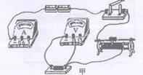

（4）小勇闭合开关后，移动滑动变阻器的滑片P时，发现电流表示数始终为零，而电压表有示数但不发生变化，原因可能是________。
A．滑动变阻器断路 B．滑动变阻器短路
C．定值电阻R_{X}断路 D．定值电阻R_{X}短路
（5）排除故障后，电流表示数为0.4A，电压表示数如图乙所示为________V，则本次实验测得的定值电阻R_{X}是________ 。
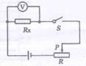
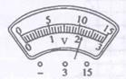

乙 丙
（6）实验时小勇发现电流表损坏，他根据所学知识，利用上述器材测出未知电阻R_{X}阻值。
①他的试验电路如图丙所示；
②a．按电路图连接电路；
B．将滑片移至最右端，闭合开关，记下此时电压表的示数U^{x}；
C．将滑片移至最左端，闭合开关，记下此时电压表的示数U
③计算待测电阻R_{x}=________(滑动变阻器的阻值用尺表示)。
六、计算题（31题8分，32题7分，33题12分；共27分）
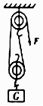
31.如图所示，用滑轮组提升重物时，将重500N的物体在10s内匀速提升了1m，已知动滑轮重为100N（不计绳重和摩擦）。求：
（1）绳子自由端拉力F为多少；
（2）绳子自由端的速度为多少；
（3）绳子自由端拉力F的功率为多少；
（4）滑轮组的机械效率为多少（结果保留一位小数）。

32.在图甲所示的电路中，电源电压为24V且不变．滑动变阻器R₁上标有“100Ω 1A”字样，电阻R₂的阻值为48Ω．闭合开关S，电路正常工作．
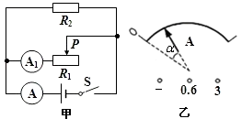

（1）通过电阻R₂的电流是多少？
（2）当滑动变阻器的滑片在中点时，滑动变阻器R₁消耗的电功率是多少？
（3）现用定值电阻R_{x}来替换电阻R₂ ， 要求选择合适的电表量程，闭合开关，移动变阻器滑片P，能使电流表A与A₁的指针偏离零刻度线的角度恰好相同，如图乙所示，且电路能正常工作．求出符合上述要求的定值电阻的阻值范围．

33.放在水平桌面上的薄壁圆柱形容器重8N，底面积0.01m2，弹簧测力计的挂钧上挂着一物块，现将物块从水面上方以恒定的速度下降，直至全部没入水中，容器内水的深度由16cm升高到20cm，如图甲所示，图乙是绳子的拉力随时间t变化的图象，若不计水的阻力（ρ水=1.0×103kg/m3）。求
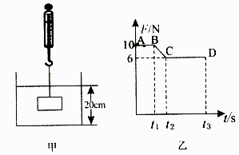

（1）物块未放入水中时，容器底受到的水的压强；
（2）物块浸没在水中时受到的浮力；
（3）物块的密度；
（4）物块浸没水中后，容器对桌面的压强。

参考答案
一、选择题
1.D 2.D 3. A 4.D 5. D 6.C 7.C 8. D 9. D 10. D 11.B 12. B 13. A 14. A
15. B 16. C
二、填空题
17.做功；增大 18.凸透；正立放大的虚像 19. 热传递；比热容
20.正电荷；负电荷；排斥；吸引；正电荷定向 21.实际功率；额定电压；25W 22. 小于；大于
三、作图题
23.（1）如图示： （2）如图示： （3）如图示 24.如图所示:
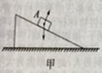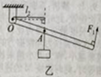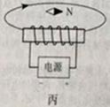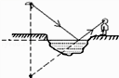
四、简答题
25.密度计上的刻度从上到下逐渐增大的；
因为密度计正常使用时，在不同液体中均应处于漂浮状态，根据浮沉条件可知，浮力都应等于其自身重力，因其自身重力不变，所以浮力大小应该也不变，则根据V_{排}= 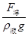可知浮力相同，当所测液体密度较大时，其排开的液体的体积就小些，密度计就会上浮一些，所以密度计上的刻度是下大上小的
五、实验探究题
26.（1）反射角和入射角的关系（反射光线的位置有什么规律）（2）垂直
（3）反射光线，入射光线和法线是否在同一平面内（4）光路是可逆的
27.（1）6；水沸腾过程温度保持不变（2）98；小于（3）甲
28.（1）电路中产生了电流（2）左（3）磁体运动
29.（1）3（2）方向；大小；3（3）等于；7；不是
30. （1）3（2）E
（3）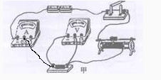
（4）C（5）2.2；5.5（6）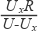
六、计算题
31.（1）300N（2）0.2m/s（3）60W（4）83.3%
32.（1）通0.5A（2 11.52W（3）定值电阻R_{x}的范围是10Ω≤R_{x}≤25Ω
33.（1）1600Pa；
（2）4N；
（3）由图乙可知，物块的重力G=F=10N，
物块的质量m= 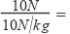1kg
物块的密度 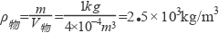
（4）解：水的体积为：V_{水}=Sh=0.01m²×0.16m=1.6×10⁻³m³ ，
由 可得，水的质量m_{水}=ρV_{水}=1.0×10³kg/m³×1.6×10⁻³m³=1.6kg，
水的重力：G_{水}=m_{水}g=1.6kg×10N/kg=16N，
以容器、水以及物体作为整体研究，受力平衡，
则桌面受到的压力大小：F_{总}=F_{浮}+G_{容器}+G_{水}=4N+8N+16N=28N，
此时容器对桌面的压强： 